ФЕДЕРАЛЬНОЕ ГОСУДАРСТВЕННОЕ БЮДЖЕТНОЕ ОБРАЗОВАТЕЛЬНОЕ УЧРЕЖДЕНИЕ ВЫСШЕГО ОБРАЗОВАНИЯ «РОССИЙСКАЯ АКАДЕМИЯ НАРОДНОГО ХОЗЯЙСТВА И ГОСУДАРСТВЕННОЙ СЛУЖБЫ ПРИ ПРЕЗИДЕНТЕ РОССИЙСКОЙ ФЕДЕРАЦИИ» КОЛЛЕДЖ МНОГОУРОВНЕВОГО ПРОФЕССИОНАЛЬНОГО ОБРАЗОВАНИЯ

Специальность: 09.02.07 Информационные системы и программирование
Дисциплина: Обеспечение качества функционирования компьютерных систем
Квалификация: специалист по информационным системам

ЛАБОРАТОРНАЯ РАБОТА
«Квалификационный билет №2»

Выполнил: Бордонос Богдан Петрович
Студент группы: 312ИС-23
Проверил: Караева Айна Хамидуловна
Дата: 01.06.2026

2026

- Запускаем обновление пакетов в операционной системе Linux
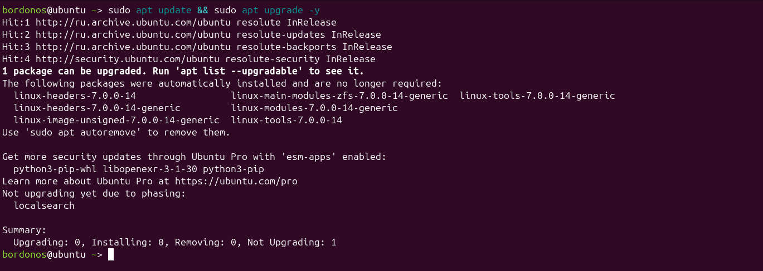
- Установка системы контроля версий (Git)
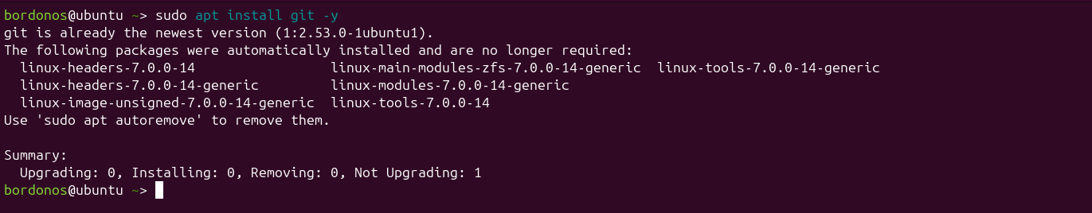
- Установка СУБД PostgreSQL
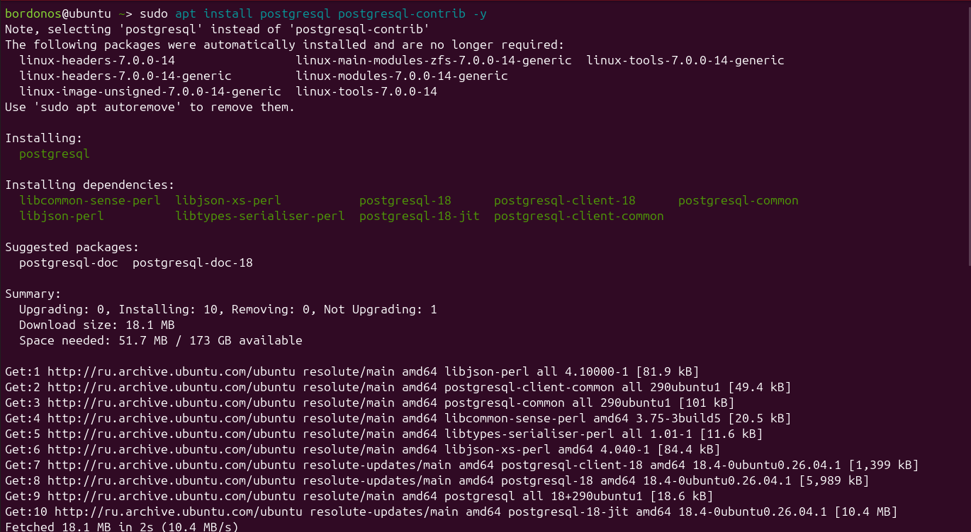
- Установка среды разработки VS Code
- Установка среды тестирования Postman
- Установка инструментов мониторинга и защиты сети
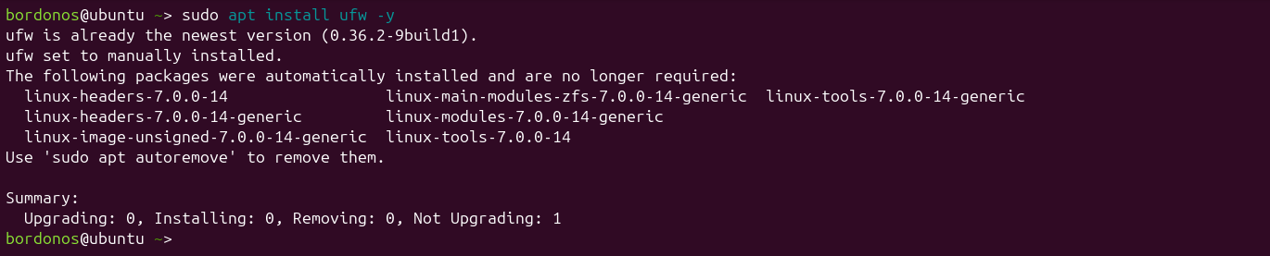
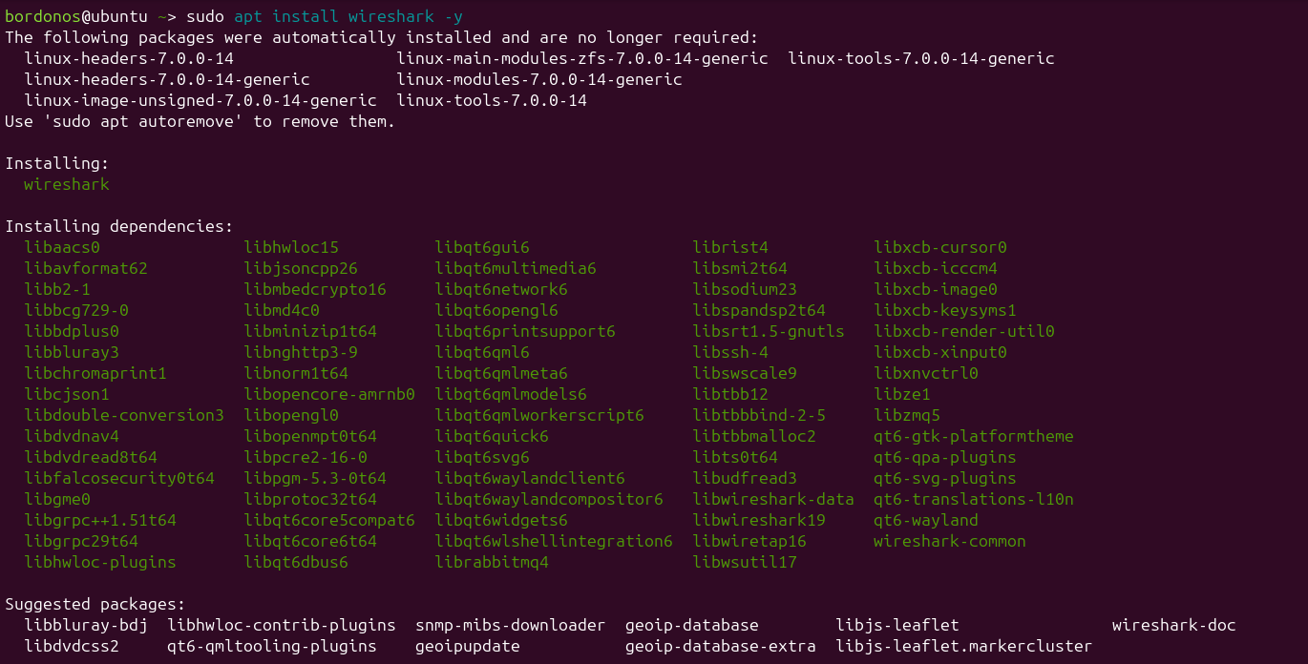
- Окружение для работы (Python и Node.js)
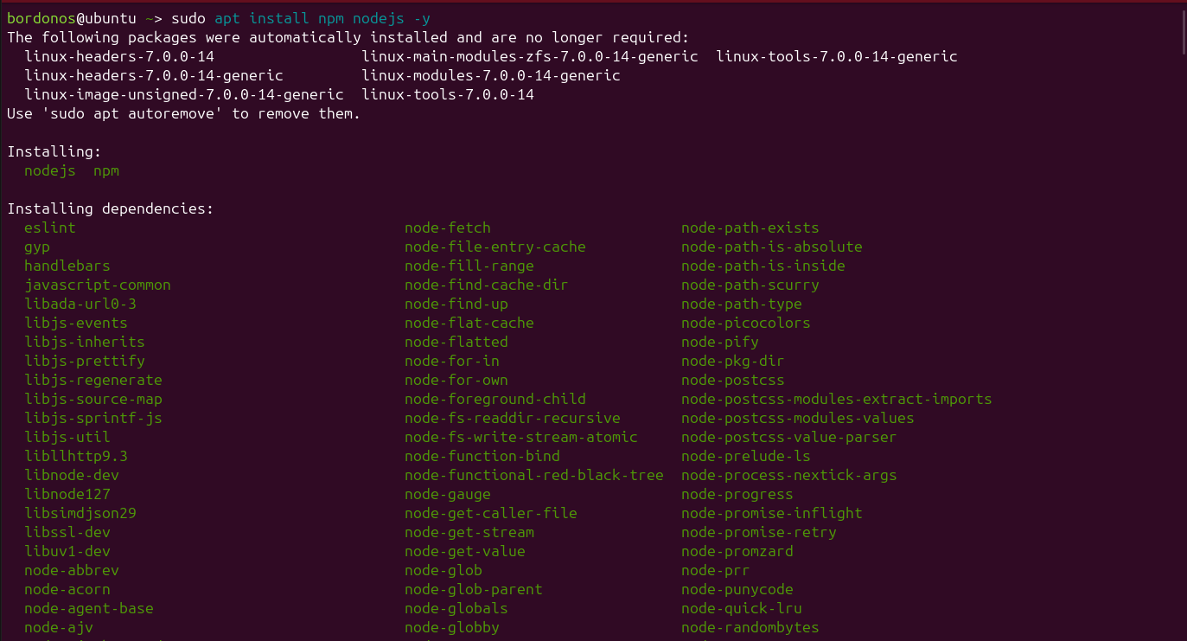

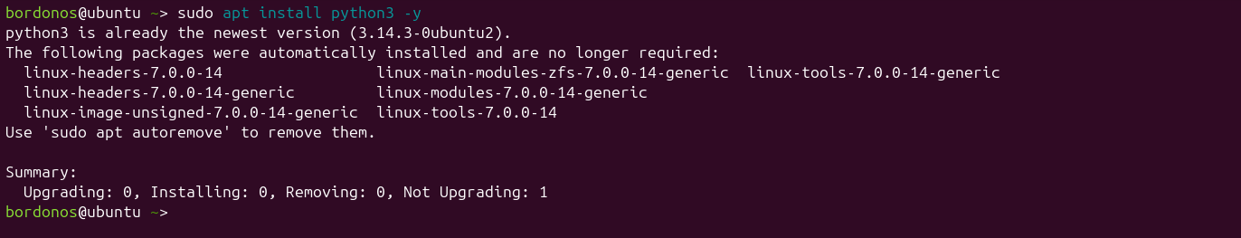
РУКОВОДСТВО ПОЛЬЗОВАТЕЛЯ
Наименование: Postman
1. Введение
Postman – это программа для проверки работы сайтов и приложений через отправку запросов. С её помощью разработчики проверяют, правильно ли отвечает сервер на разные команды.
2. Для чего нужен Postman
С помощью Postman можно отправлять запросы на сервер (GET – получить данные, POST – отправить данные, PUT – обновить, DELETE – удалить), проверять ответы сервера, сохранять запросы в папки (коллекции) и использовать переменные для подстановки разных адресов.
3. Как начать работу
Запустите программу командой postman в терминале или через ярлык. При запуске откроется главное окно.
4. Основные действия
Отправить запрос: Нажмите кнопку New → Request. Выберите тип запроса (GET, POST и др.), введите адрес сайта и нажмите Send.
Сохранить запрос: После проверки нажмите Save, выберите папку для сохранения или создайте новую.
Использовать переменные: В правом верхнем углу настройте окружения и добавьте переменные (например, адрес сайта). В запросах пишите {{переменная}}.
Проверить ответ: Внизу окна отобразится ответ сервера. Там же можно написать простые проверки на JavaScript.
5. Что делать при ошибках
Нет ответа от сервера: Проверьте интернет и правильность адреса.
Пришёл не тот ответ: Проверьте, правильно ли заполнены поля запроса. Откройте вкладку Console для подробностей.
Потеря запросов: Регулярно сохраняйте папки с запросами в файлы через кнопку Export.

